باعتبارك متخصص في برمجة التطبيقات Devops ولديك خبرة في علاقات العملاء وخدمة المستفيد، وومطلع على استخدام database query & LLM طلب مني تصميم برنامج بلغة python واستخدام قاعدة بيانات محلية مع Ollama للقيام بالمهام التالي:
- يقوم المستخدم بادخال رقم هوية المستفيد
- ثم يتم جلب بياناته الوظيفية والمهنية من قاعدة البيانات
- بعد ذلك يتم صياغة وصف لحالته الوظيفية والمهنية من واقع بياناته هذه بنص مكتوب يستخدم لعرضها على موظف خدمة العملاء يصف حالته التاريخية
المطلوب منك رسم خطة هيكلية عن المشروع ومواصفاته وتركيبته مع snap code
مثال تطبيقي:على شكل البيانات الهوية المدخلة: 1008755877 1008755877, حمد خالد العلي، رتبة ممارس، التخصص دين, مدرسة عمر بن الخطاب المتوسطةو قطاع أبها، إدارة تعليم عسير ، تاريخ المباشرة 1440، نوع العقد لائحي،
برنامج فرص يناير 2026 : رغبة 1 (خميس مشيط) ، نقاط التطوير المهني 22، اجمالي النقاط 154، حالة الترشيح (يسبب عجز) ، أقل نقاط للنقل 177
برنامج فرص أكتوبر 2025: Null
الرد المتوقع: المعلم حمد خالد العلي هوية وطنية رقم 1008755877 معلم رتبة ممارس بإدارة تعليم عسير، معلم تخصصه دين بقطاع أبها، خدمته 7 سنوات من العقود اللائحية ، لديه طلب في برنامج فرص يناير 2026 له رغبة واحدة ورغبته الأولى (خميس مشيط) ، لم يتم نقله بسبب أن نقله يسبب عجز في قطاعه، علماً أن اجمالي نقاطه هي 154 ولا يوجد له تقديم طلب سابق
**********************************
سأقوم برسم الخطة الهيكلية الكاملة للمشروع مع كود تطبيقي.إليك الخطة الهيكلية الكاملة للمشروع مع رسم بياني تفاعلي، ثم الكود التطبيقي:---

الخطة الهيكلية للمشروع

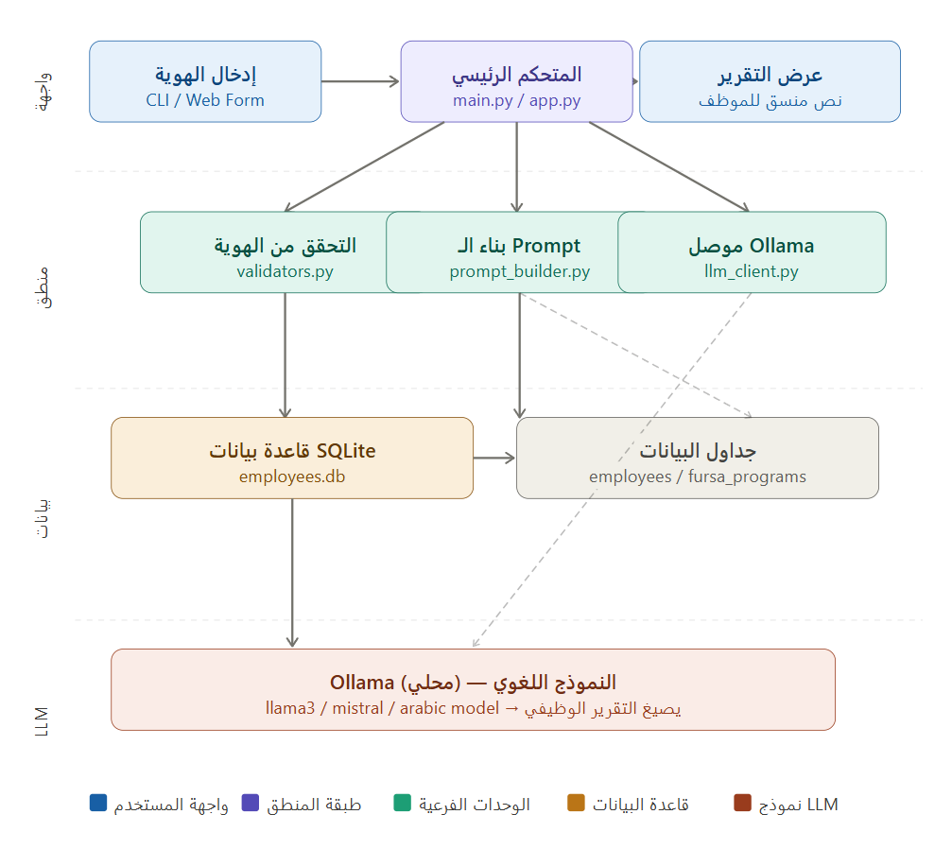

هيكل المجلدات
employee_profiler/
├── main.py # نقطة الدخول الرئيسية
├── config.py # الإعدادات (مسار DB، اسم نموذج Ollama)
├── db/
│ ├── database.py # الاتصال بـ SQLite
│ ├── queries.py # استعلامات SQL
│ └── employees.db # قاعدة البيانات
├── services/
│ ├── validators.py # التحقق من رقم الهوية
│ ├── prompt_builder.py # بناء الـ Prompt من بيانات الموظف
│ └── llm_client.py # التواصل مع Ollama
└── models/
└── employee.py # Dataclass لبيانات الموظف

config.py
DB_PATH = "db/employees.db"
OLLAMA_URL = "http://localhost:11434/api/generate"
OLLAMA_MODEL = "llama3" # أو أي نموذج عربي مثل silma-v1
SYSTEM_PROMPT = """أنت مساعد ذكي متخصص في وصف الحالة الوظيفية للمعلمين.
صِغ تقريراً وصفياً مترابطاً باللغة العربية لموظف خدمة العملاء،
يلخص الوضع الوظيفي والمهني للمعلم بأسلوب واضح ومهني."""

models/employee.py
from dataclasses import dataclass, field
from typing import Optional, List

@dataclass
class FursaProgram:
program_name: str
wish_1: Optional[str] = None
professional_points: Optional[int] = None
total_points: Optional[int] = None
nomination_status: Optional[str] = None
min_transfer_points: Optional[int] = None

@dataclass
class Employee:
national_id: str
full_name: str
rank: str
specialization: str
school: str
sector: str
education_admin: str
start_date: str
contract_type: str
fursa_programs: List[FursaProgram] = field(default_factory=list)

db/database.py
import sqlite3
from config import DB_PATH

def get_connection():
conn = sqlite3.connect(DB_PATH)
conn.row_factory = sqlite3.Row
return conn

def init_db():
"""إنشاء الجداول إذا لم تكن موجودة"""
conn = get_connection()
conn.executescript("""
CREATE TABLE IF NOT EXISTS employees (
national_id TEXT PRIMARY KEY,
full_name TEXT NOT NULL,
rank TEXT,
specialization TEXT,
school TEXT,
sector TEXT,
education_admin TEXT,
start_date TEXT,
contract_type TEXT
);

CREATE TABLE IF NOT EXISTS fursa_programs (
id INTEGER PRIMARY KEY AUTOINCREMENT,
national_id TEXT NOT NULL,
program_name TEXT NOT NULL,
wish_1 TEXT,
professional_points INTEGER,
total_points INTEGER,
nomination_status TEXT,
min_transfer_points INTEGER,
FOREIGN KEY (national_id) REFERENCES employees(national_id)
);
""")
conn.commit()
conn.close()

db/queries.py
from database import get_connection
from models.employee import Employee, FursaProgram

def fetch_employee(national_id: str) -> Employee | None:
conn = get_connection()
try:
row = conn.execute(
"SELECT * FROM employees WHERE national_id = ?", (national_id,)
).fetchone()

if not row:
return None

programs_rows = conn.execute(
"SELECT * FROM fursa_programs WHERE national_id = ? ORDER BY id DESC",
(national_id,)
).fetchall()

programs = [
FursaProgram(
program_name=p["program_name"],
wish_1=p["wish_1"],
professional_points=p["professional_points"],
total_points=p["total_points"],
nomination_status=p["nomination_status"],
min_transfer_points=p["min_transfer_points"],
)
for p in programs_rows
]

return Employee(
national_id=row["national_id"],
full_name=row["full_name"],
rank=row["rank"],
specialization=row["specialization"],
school=row["school"],
sector=row["sector"],
education_admin=row["education_admin"],
start_date=row["start_date"],
contract_type=row["contract_type"],
fursa_programs=programs,
)
finally:
conn.close()

services/prompt_builder.py
from datetime import datetime
from models.employee import Employee

def calculate_service_years(start_date_hijri: str) -> int:
"""تقريب سنوات الخدمة بافتراض أن السنة الهجرية ≈ 1.03 سنة ميلادية"""
current_hijri = 1446 # تقريبي
try:
start = int(start_date_hijri)
return current_hijri - start
except (ValueError, TypeError):
return 0

def build_prompt(emp: Employee) -> str:
service_years = calculate_service_years(emp.start_date)

lines = [
f"بيانات الموظف:",
f"- الاسم: {emp.full_name}",
f"- رقم الهوية: {emp.national_id}",
f"- الرتبة: {emp.rank}",
f"- التخصص: {emp.specialization}",
f"- المدرسة: {emp.school}",
f"- القطاع: {emp.sector}",
f"- الإدارة التعليمية: {emp.education_admin}",
f"- تاريخ المباشرة: {emp.start_date} (حوالي {service_years} سنوات خدمة)",
f"- نوع العقد: {emp.contract_type}",
"",
"برامج فرص التنقل:",
]

for prog in emp.fursa_programs:
if prog.wish_1:
lines += [
f" [{prog.program_name}]",
f" - الرغبة الأولى: {prog.wish_1}",
f" - نقاط التطوير المهني: {prog.professional_points}",
f" - إجمالي النقاط: {prog.total_points}",
f" - حالة الترشيح: {prog.nomination_status}",
f" - أقل نقاط للنقل: {prog.min_transfer_points}",
]
else:
lines.append(f" [{prog.program_name}]: لا يوجد تقديم")

lines.append(
"\nاكتب تقريراً وصفياً لموظف خدمة العملاء بأسلوب مترابط ومهني."
)

return "\n".join(lines)

services/llm_client.py
import requests
import json
from config import OLLAMA_URL, OLLAMA_MODEL, SYSTEM_PROMPT

def generate_report(prompt: str) -> str:
payload = {
"model": OLLAMA_MODEL,
"prompt": f"{SYSTEM_PROMPT}\n\n{prompt}",
"stream": False,
}

try:
response = requests.post(OLLAMA_URL, json=payload, timeout=120)
response.raise_for_status()
return response.json().get("response", "").strip()
except requests.exceptions.ConnectionError:
return "❌ تعذّر الاتصال بـ Ollama — تأكد من تشغيل الخادم: ollama serve"
except requests.exceptions.Timeout:
return "❌ انتهت مهلة الانتظار — حاول مجدداً أو استخدم نموذجاً أصغر."
except Exception as e:
return f"❌ خطأ غير متوقع: {e}"

main.py — نقطة الدخول
import sys
from db.database import init_db
from db.queries import fetch_employee
from services.validators import validate_national_id
from services.prompt_builder import build_prompt
from services.llm_client import generate_report

def main():
init_db()

national_id = input("أدخل رقم الهوية الوطنية: ").strip()

# التحقق من صحة رقم الهوية
if not validate_national_id(national_id):
print("❌ رقم الهوية غير صالح. يجب أن يكون 10 أرقام ويبدأ بـ 1 أو 2.")
sys.exit(1)

# جلب البيانات
print(f"⏳ جارٍ جلب بيانات الهوية {national_id} ...")
employee = fetch_employee(national_id)

if not employee:
print(f"❌ لا توجد بيانات للهوية: {national_id}")
sys.exit(1)

# بناء الـ Prompt
prompt = build_prompt(employee)

# الاستعلام من Ollama
print("🤖 جارٍ توليد التقرير الوظيفي ...")
report = generate_report(prompt)

# العرض
print("\n" + "═" * 60)
print("📋 التقرير الوظيفي للمستفيد")
print("═" * 60)
print(report)
print("═" * 60)

if __name__ == "__main__":
main()

services/validators.py
import re

def validate_national_id(national_id: str) -> bool:
"""الهوية السعودية: 10 أرقام تبدأ بـ 1 (مواطن) أو 2 (مقيم)"""
return bool(re.fullmatch(r"[12]\d{9}", national_id))

ملخص المواصفات التقنية
المكوّن | الاختيار | السبب
اللغة | Python 3.11+ | سهولة التطوير وسرعة الربط
قاعدة البيانات | SQLite | محلية وخفيفة وبدون سيرفر
نموذج LLM | Ollama (llama3 / silma) | يعمل محلياً، يدعم العربية
HTTP | requests | بسيط وكافٍ للـ API المحلي
البنية | Layered Architecture | فصل المسؤوليات
للتشغيل:
pip install requests
ollama pull llama3 # أو: ollama pull silma-v1 للعربية
python main.py

